Использование DPI для оптимизации передачи больших объемов данных
С ростом количества пользователей и с увеличением скорости в тарифных планах через некоторое время встает вопрос о значительном расширении систем хранения трафика. СКАТ позволяет уменьшить объем трафика, зеркалируемый на СХД, путем оптимизации и фильтрации больших объемов данных (тяжелого контента), например p2p (торрент), видео в форматах HD и Full HD, данные стриминговых сервисов и видеохостингов. Ориентировочный процент оптимизации трафика составляет от 20% до 70% в зависимости от структуры трафика и списка оптимизируемых для фильтрации сигнатур протоколов.
Особенности покупки лицензии для оптимизации передачи больших объемов данных:
- Для проведения оптимизации трафика нужна лицензия — СКАТ BASE
- Схема установки — зеркало
- Пропускная способность лицензии СКАТ определяется суммарным зеркалируемым трафиком, правила описаны в разделе Лицензирование
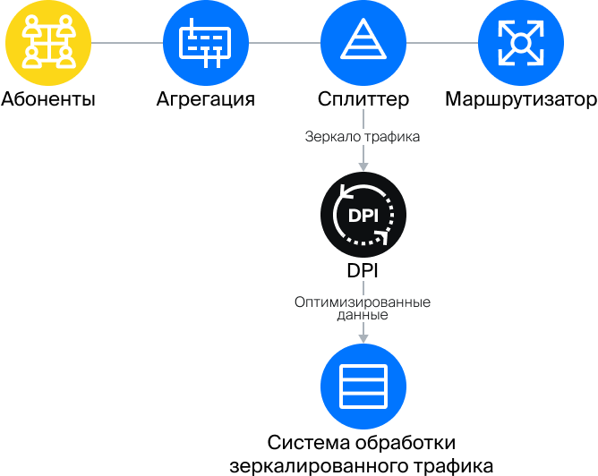
Схема использования:

Пример 1: Один интерфейс на вход и один на выход (01-00.0 → 01-00.1)
Определить параметры интерфейсов в конфигурационном файле /etc/dpi/fastdpi.conf:
in_dev=01-00.0
out_dev=01-00.1
only_tcp=0
mem_preset=1
1. Создаем файл protocols.txt c описанием групп протоколов, которые нужно отбросить при передаче зеркала in шт в out порты:
echo "bittorrent drop" > protocols.txt
2. Конвертируем его в формат dscp, который понимает fastDPI:
cat protocols.txt|lst2dscp /etc/dpi/protocols.dscp
3. Применяем настройки:
service fastdpi reload
Полный список протоколов.
Проверка результатов фильтрации:
Выполнить
tail -200 /var/log/dpi/fastdpi_stat.log
В строках статистики найти процент и объем отфильтрованного трафика:
IF 01-00.0 :
...
Drop: [8054507798 bytes][68.92 %]
[9406449 pkts ][67.16 %]
...

Пример 2: Два входных интерфейса и один на выход (01-00.0 и 01-00.1 → 01-00.2)
Определить параметры интерфейсов в конфигурационном файле /etc/dpi/fastdpi.conf:
in_dev=01-00:01-00.1
out_dev=01-00.2:01-00.2
only_tcp=0
mem_preset=1
1. Создаем файл protocols.txt c описанием групп протоколов, которые нужно отбросить при передаче зеркала in шт в out порты:
oob-ws-https drop
llsurfup-https drop
compaq-https drop
jpegmpeg drop
wap-push-https drop
appserv-https drop
wbem-https drop
wbem-exp-https drop
sun-sr-https drop
plysrv-https drop
pcsync-https drop
https-wmap drop
armcenterhttps drop
tungsten-https drop
amt-soap-https drop
commtact-https drop
Bittorrent drop
AVI drop
Flash drop
MPEG drop
QuickTime drop
smc-https drop
oracleas-https drop
sun-user-https drop
synapse-nhttps drop
tnt_premier drop
okko drop
kinopoisk drop
wink drop
start_tv drop
smotrim_vgtrk_tv drop
tricolor_tv drop
beeline_tv drop
match_tv drop
ivi drop
amediateka drop
movix drop
kino_1tv drop
1tv drop
ntv_plus drop
limehd_tv drop
kion drop
24h_tv drop
peers_tv drop
smotreshkatv drop
rutube drop
youtube drop
hls video drop
VK_CDN_VIDEO drop
QUIC_UNKNOWN_MARKED drop
bigotv drop
Полный список протоколов.
2. Конвертируем его в формат dscp, который понимает fastDPI:
cat protocols.txt|lst2dscp /etc/dpi/protocols.dscp
3. Применяем настройки:
service fastdpi reload
Проверить результаты фильтрации:
Выполнить
tail -200 /var/log/dpi/fastdpi_stat.log
В строках статистики найти процент и объем отфильтрованного трафика
На 01-00.0:
Drop: [29472283528 bytes ][69.20%]
На 01-00.1:
Drop: [31027588123 bytes ][68.27%]

